Лабораторная работа №7

Арифметические операции в NASM

Попова Елизавета Сергеевна

Содержание

# 1 Цель работы

Освоение арифметических инструкций языка ассемблера NASM.

# 2 Выполнение лабораторной работы

1. Я создала каталог lab07 и внутри создал файл lab7-1.asm.

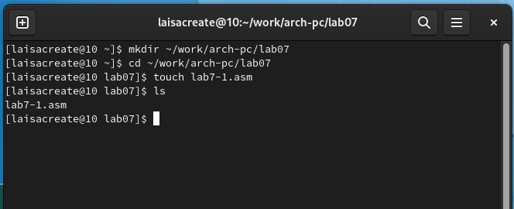

Рис. 1: Создание файла lab7-1.asm

1. В файл lab7-1.asm я ввела нужный текст, создала файл и проверила его. Программа вывела j.

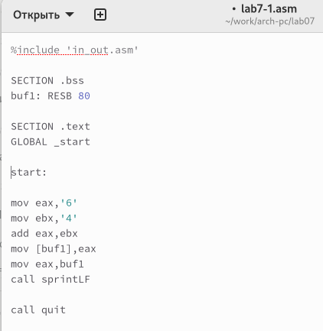

Рис. 2: Текст в файле lab7-1.asm

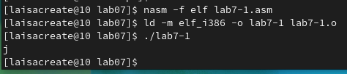

Рис. 3: Создание файла и проверка работы

1. Я изменила текст программы. Когда я сделала программу и запустила ее, она вывела невидимый символ, как и должна была.

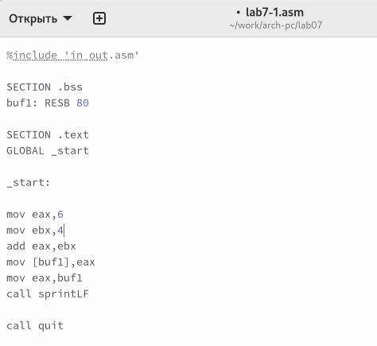

Рис. 4: Изменения программы lab7-1.asm

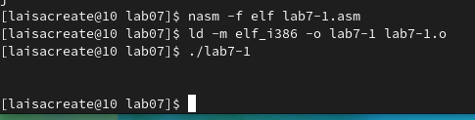

Рис. 5: Проверка программы

1. Я создала файл lab7-2.asm и ввел в него текст программы.

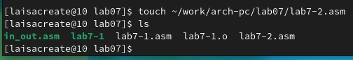

Рис. 6: Создание файла lab7-2.asm

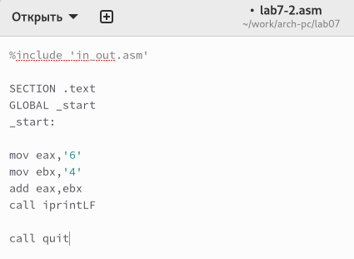

Рис. 7: lab7-2.asm

1. Cоздала исполняемый файл и запустил его. Как и предполагалось, он вывел число 106.

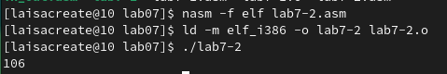

Рис. 8: Запуск программы lab7-2.asm

1. Я изменила текст программы lab7-2 и запустила ее. Она вывела число 10, как и должна была.

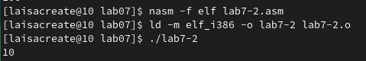

Рис. 9: Проверка программы

1. Я заменила функцию iprintLF на iprint. Проверила файл и результат отличался в выводе данных. Когда используется команда iprintLF, результат выводится на следующей строке, а при использовании команды iprint на этой же строке.

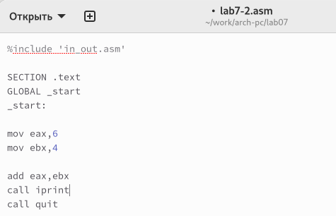

Рис. 10: Замена iprintLF на iprint

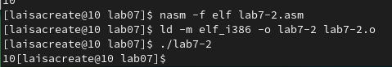

Рис. 11: Запуск программы с изменениями

1. Я создала файл lab7-3.asm и ввел текст программы. Запустила и проверила ее работу.

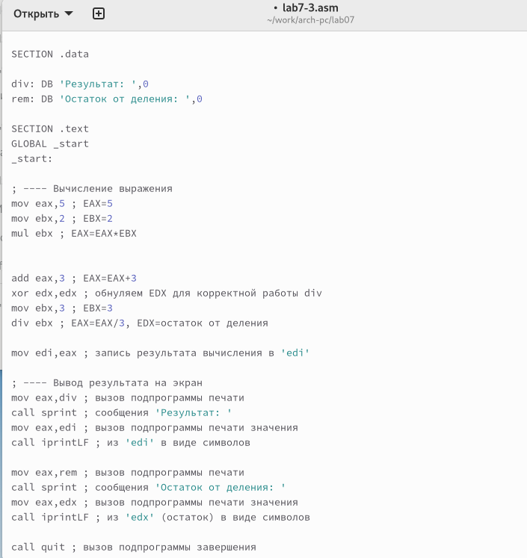

Рис. 12: Текст в программе lab7-3.asm

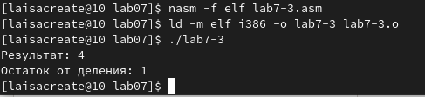

Рис. 13: Запуск программы lab7-3

1. Я изменила программу для примера F(x) = (4*6+2)/5. Запустила ее и проверила.

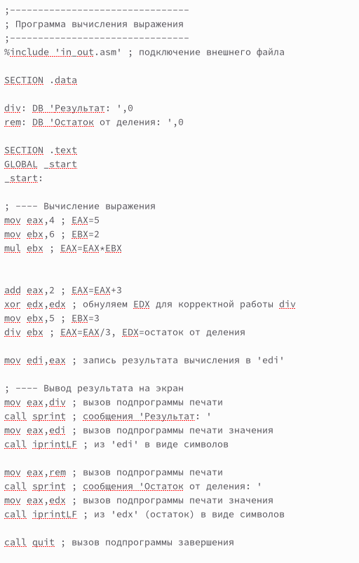

Рис. 14: Изменения в программе lab7-3

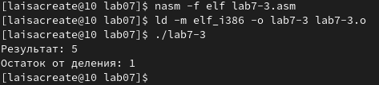

Рис. 15: Запуск программы

1. Я создала файл variant.asm и ввела туда нужный текст.

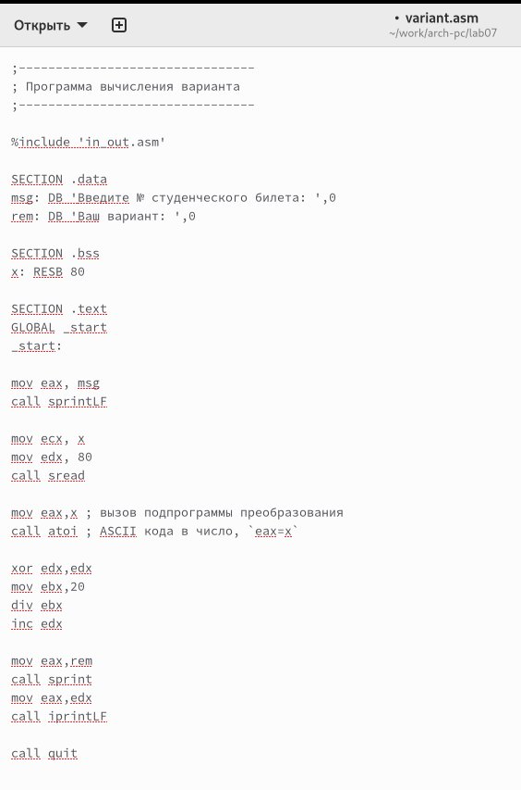

Рис. 16: Текст программы в файле variant.asm

1. Я ввела в эту программу свой студенческий билет. Он вывел ответ 15. Я проверила это аналитически, ответ совпал.

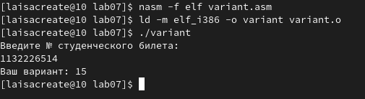

Рис. 17: Запуск программы variant

# 3 Вопросы

1. Какие строки листинга 7.4 отвечают за вывод на экран сообщения ‘Ваш вариант:’? Ответ: mov eax,msg call sprintLF
2. Для чего используется следующие инструкции? nasm mov ecx, x mov edx, 80 call sread. Ответ: Эти инструкции используются для ввода переменной Х с клавиатуры и сохранения введенных данных.
3. Для чего используется инструкция “call atoi”? Ответ: Эта инструкция используется для преобразования кода переменной ASCII в число.
4. Какие строки листинга 7.4 отвечают за вычисления варианта? Ответ: mov ebx,20 div ebx inc edx

5)В какой регистр записывается остаток от деления при выполнении инструкции “div ebx”? Ответ: В регистре ebx.

1. Для чего используется инструкция “inc edx”? Ответ: Для увеличения значения edx на 1.

7)Какие строки листинга 7.4 отвечают за вывод на экран результата вычислений? Ответ: mov eax,edx call iprintLF

# 4 Самостоятельная работа

Я написала программу которая будет решать выражение и выводить ответ при введенных х. Так как в 11 пункте мне выдало 15 вариант, то программу я писала для выражения F(x) = (5+x)^2-3. Я вводила значения переменных 5 и 1, ответы верны.

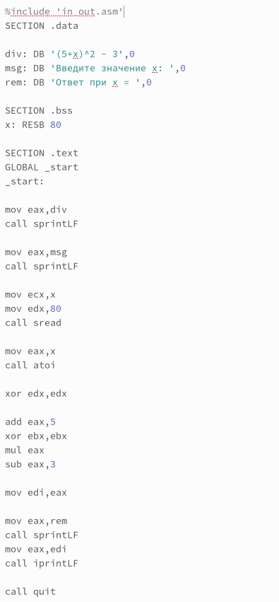

Рис. 18: Программа для вычесления записанная в файле 1.asm

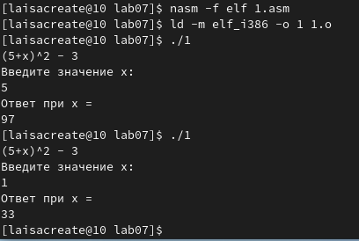

Рис. 19: Результаты работы этой программы

# 5 Выводы

Я освоила арифметические инструкции языка ассемблер NASM.